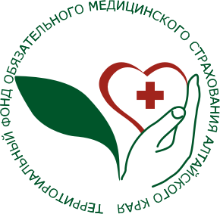 ТФОМС ИНФОРМИРУЕТ :

Начинается активный сезон путешествий, нужен ли полис ОМС в поездках

Летний период – это долгожданная пора отпусков. Думать о проблемах в это беззаботное время совсем не хочется. Но бывает, что и во время отдыха может возникнуть необходимость обратиться за медицинской помощью.
Отравление, повышение температуры или давления, острая зубная боль или травма – всё это требует неотложного посещения врача. Поэтому, собираясь в поездку по России, кроме важных документов, не забудьте взять свой полис обязательного медицинского страхования, который потребуется предъявить при обращении в медицинское учреждение, работающее в системе ОМС региона.
Полис ОМС гарантирует оказание бесплатной медицинской помощи по базовой программе ОМС на всей территории России.
Экстренная медицинская помощь, когда есть угроза жизни человека, оказывается бесплатно и безотлагательно, независимо от наличия полиса ОМС. Человеку обязаны оказать экстренную медицинскую помощь выездными бригадами скорой медицинской помощи или помочь в ближайшей медицинской организации в случае внезапного ухудшения здоровья, представляющего угрозу жизни (острые внезапные боли, кровотечения, нарушения сердечного ритма, удушье и т.д.).
Если вы планируете уехать в другой регион на длительный срок и знаете, что в это время может понадобиться плановая медицинская помощь, то можно прикрепиться к поликлинике по месту временного пребывания, оформив соответствующее заявление на имя руководителя медицинской организации.
Если при обращении в медицинскую организацию по месту отдыха требуют заплатить за исследование или лечение или отказывают в медицинской помощи, необходимо обратиться за разъяснениями к руководителю медицинской организации, а в случае отказа – в свою страховую компанию по телефону горячей линии.
Также во всех субъектах Российской Федерации действуют горячие линии территориальных фондов обязательного медицинского страхования (ТФОМС) при обращении на которые граждане смогут получить консультативную помощь по интересующим вопросам. Информация о горячих линиях ТФОМС по всем субъектам Российской Федерации размещена на сайте Федерального фонда обязательного медицинского страхования. И все же советуем внести телефон горячей линии своей страховой медицинской организации или ТФОМС в записную книжку мобильного телефона, чтобы при необходимости всегда оперативно получить квалифицированную консультацию специалистов.
ТФОМС Алтайского края 8-800-775-85-65 (звонок бесплатный)
Алтайский филиал ООО «СМК РЕСО-Мед» 8-800-200-92-04
филиал ООО «Капитал МС» в Алтайском крае 8-800-100-81-02

Главный специалист МП N 3 ТФОМС
Алтайского края Наталья Ивановна Калашникова
8-385-32- 2-24-84

